
МИНИСТЕРСТВО НАУКИ И ВЫСШЕГО ОБРАЗОВАНИЯ РОССИЙСКОЙ ФЕДЕРАЦИИ
ПОЛИТЕХНИЧЕСКИЙ ИНСТИТУТ (ФИЛИАЛ)
ФЕДЕРАЛЬНОГО ГОСУДАРСТВЕННОГО БЮДЖЕТНОГО
ОБРАЗОВАТЕЛЬНОГО УЧРЕЖДЕНИЯ ВЫСШЕГО ОБРАЗОВАНИЯ
«ДОНСКОЙ ГОСУДАРСТВЕННЫЙ ТЕХНИЧЕСКИЙ УНИВЕРСИТЕТ»
В Г. ТАГАНРОГЕ РОСТОВСКОЙ ОБЛАСТИ
ПИ (филиал) ДГТУ в г. Таганроге

Отчет по лабораторной работе №1.1

По дисциплине (модулю) Перспективные информационные технологии
(наименование учебной дисциплины (модуля))

на тему
«Работа с БД MongoDB.»
Выполнил студент Степанова Виктория
Ф.И.О.
Специальность:
09.03.02 Информационные системы и технологии
Код специальности наименование специальности

Обозначение контрольной работы Группа ВО ИСИТ-3123
Проверил Доцент Орда-Жигулина М.В
Должность (Ф.И.О.)
Контрольная работа защищен (а)
дата оценка подпись

г. Таганрог
2026г.

Цель работы: познакомиться с основным функционалом и особенностями работы с NoSQL БД MongoDB.

- Установка необходимого ПО

  - Установка пакета MongoDB

Для установки пакета – переходим на официальный сайт (рисунок 1).

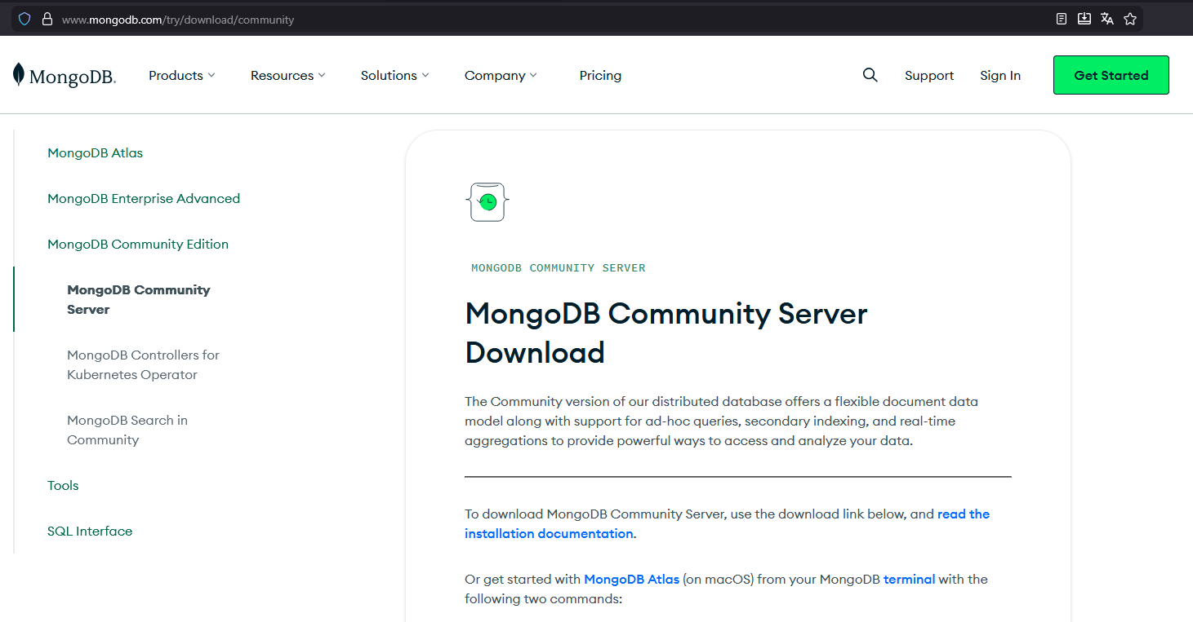
Рисунок 1 – Официальный сайт MongoDB

Основная работа будет проходить в MongoDB Compass, но для работы с ним нам необходимо дополнительное ПО – сервер БД mongod и служба маршрутизации mongos. Поэтому сразу скачиваем весь пакет.

  - Установка MongoDB Shell

MongoDB представляет собой документо-ориентированную систему управления базами данных. Mongo DB – это сервер, поэтому для работы с ним так же нужен клиент. Наиболее простым клиентом яыляется – MongoDB Shell (mongosh). Устанавливаем с того же официального сайта.

- Создание базы данных

2.1 Работа с MongoDB Compass

Открываем графический клиент MongoDB Compass (рисунок 2).

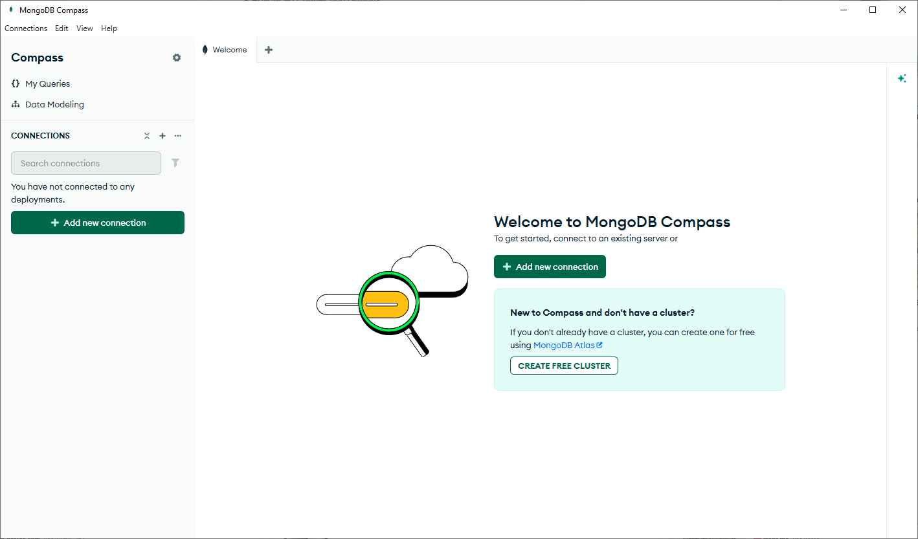
Рисунок 2 – Стартовое окно приложения

Добавляем новое подключение с помощью кнопки “Add new connection”. По умолчанию будет отображаться строка подключения к локальному серверу - mongodb://localhost:27017 (рисунок 3).
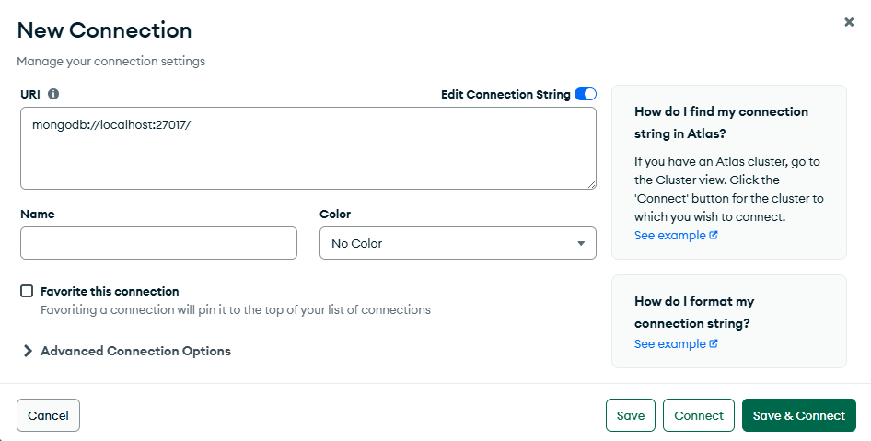
Рисунок 4 – Подключение к БД

Необходимо помнить, что для работы с MongoDB Compass должен быть запущен mongod (рисунок 5).

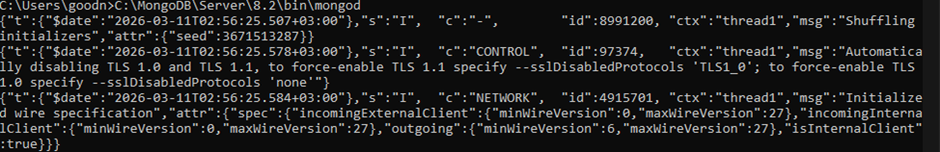
Рисунок 5 - Запуск mongod

После подключения необходимо будет добавить 2 базы данных, с которыми автоматически будут созданы две коллекции (рисунок 6-7).
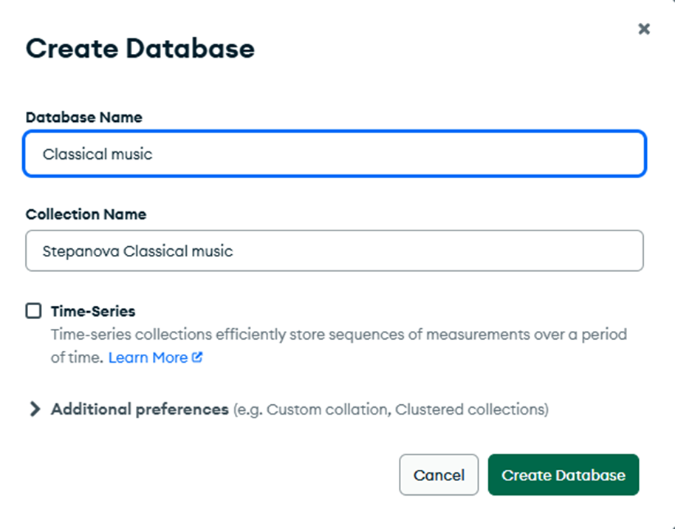
Рисунок 6 – Создание базы данных

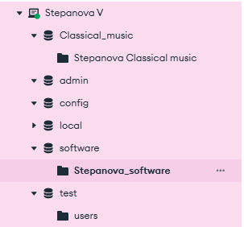
Рисунок 7 – Коллекции и базы данных

Далее заполняем базу документами с выбранными данными (до 10 документов). Для этого можно импортировать уже созданную SQL базу данных в формате JSON (рисунок 8-9).

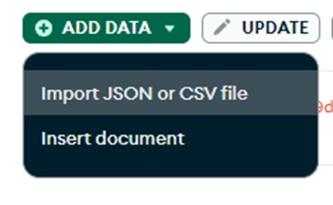
Рисунок 8 – Добавление документов

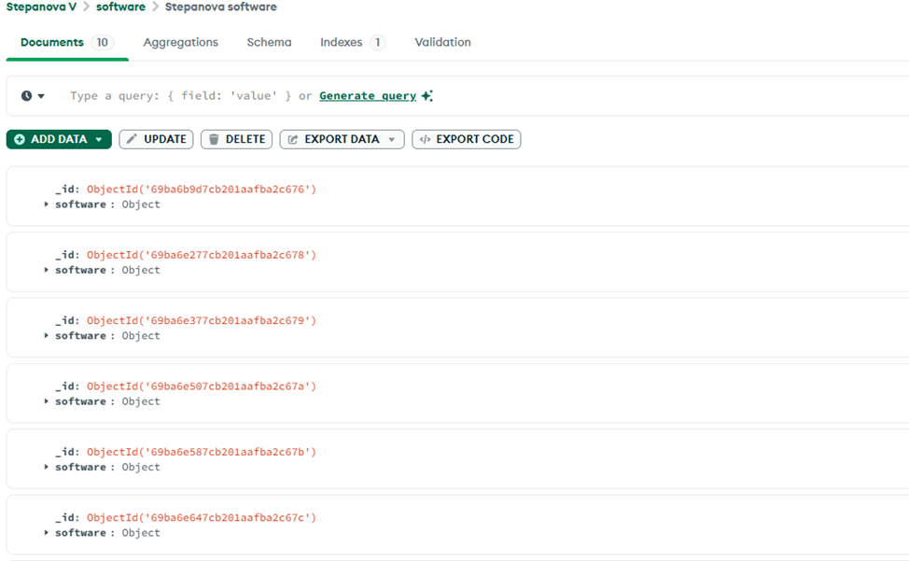
Рисунок 9 – Заполненная база данных

- Работа с Mongosh

  - Запуск и первые запросы

Запускаем mongosh нажимаем enter для начала работы с запросами (рисунок 10).
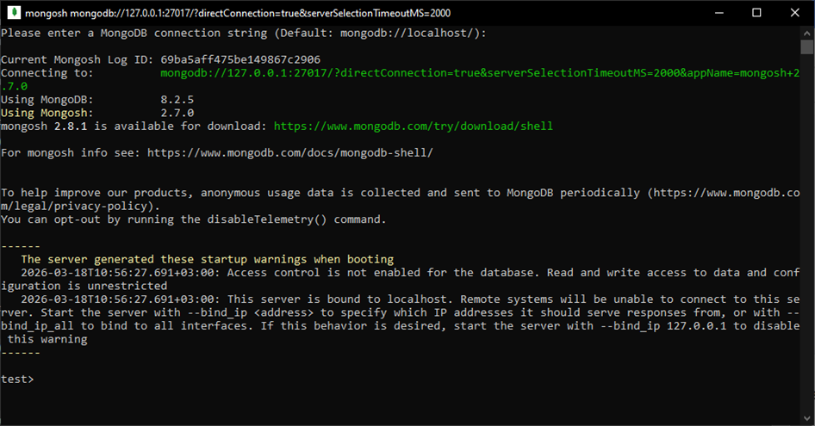
Рисунок 10 – Запуск программы mongosh

Переключаем базу данных с тестовой на свою и выводим все имеющиеся документы в БД (рисунок 11).

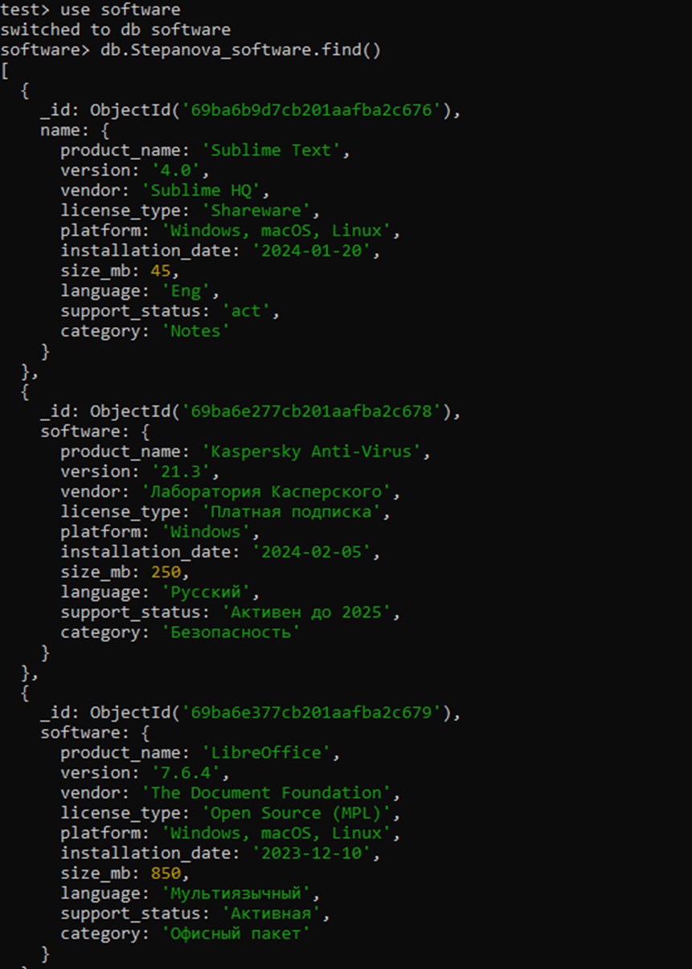
Рисунок 11 – Вывод всех документов в БД

Далее начинаем работу с запросами.

  - Запрос фильтрации

Фильтруем данные по названию продукта (рисунок 12).
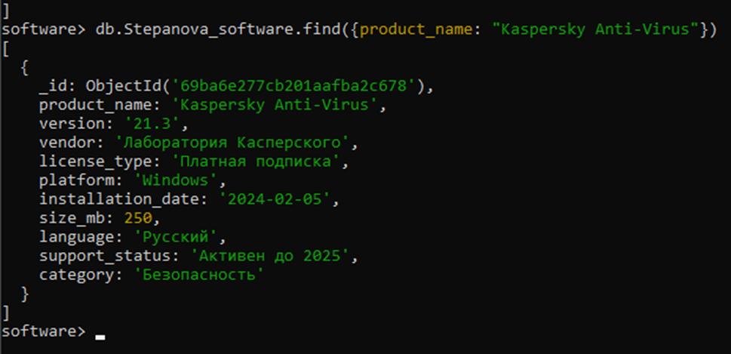
Рисунок 12 – фильтрация по названию продукта.

Усложняем запрос и фильтруем по статусу поддержки и языку (рисунок 13).
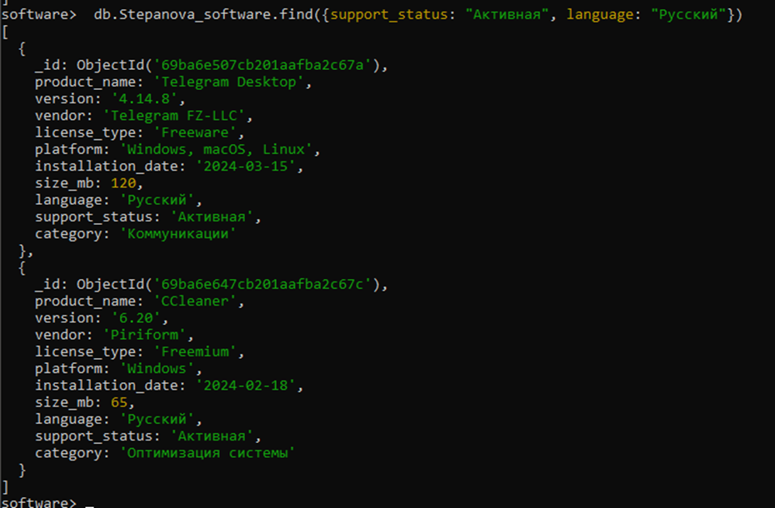
Рисунок 13 – Фильтрация по двум критериям

Теперь отфильтруем данные по отсутствующему свойству (рисунок 14).

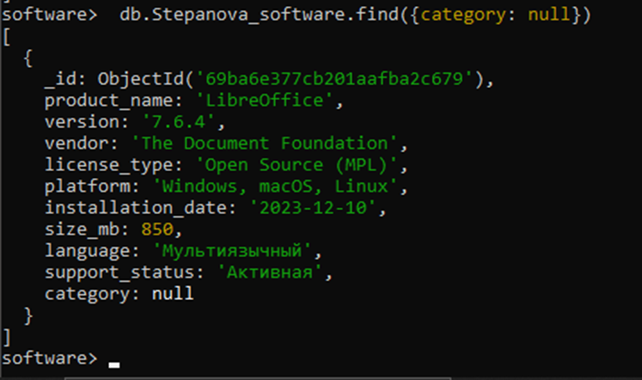
Рисунок 14 – Фильтрация по отсутствующему свойству

  - Запрос проекции

Сделаем выборку информации по языку и статусу (рисунок 15).

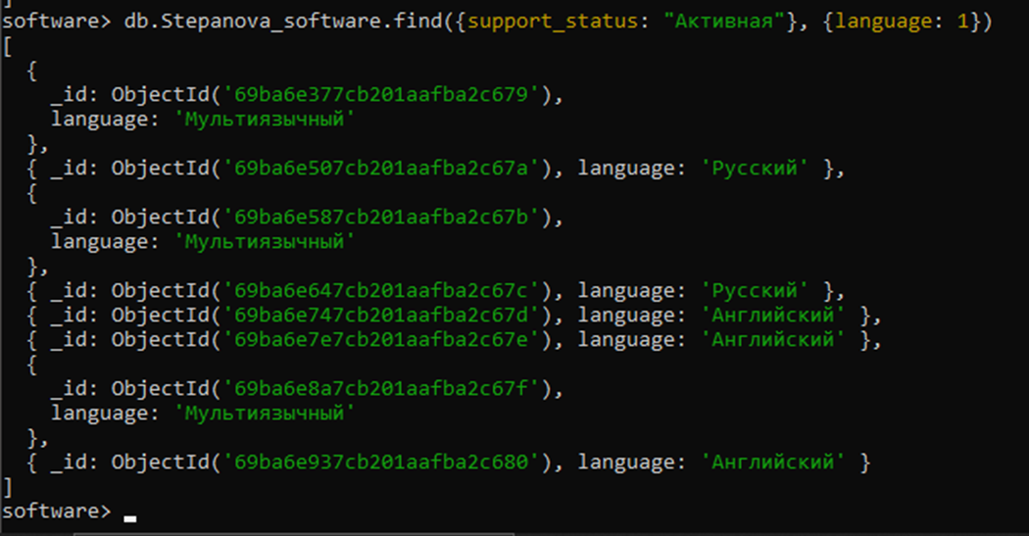
Рисунок 15 – Выборка по статусу и языку

Далее производим обратную выборку данных (рисунок 16).

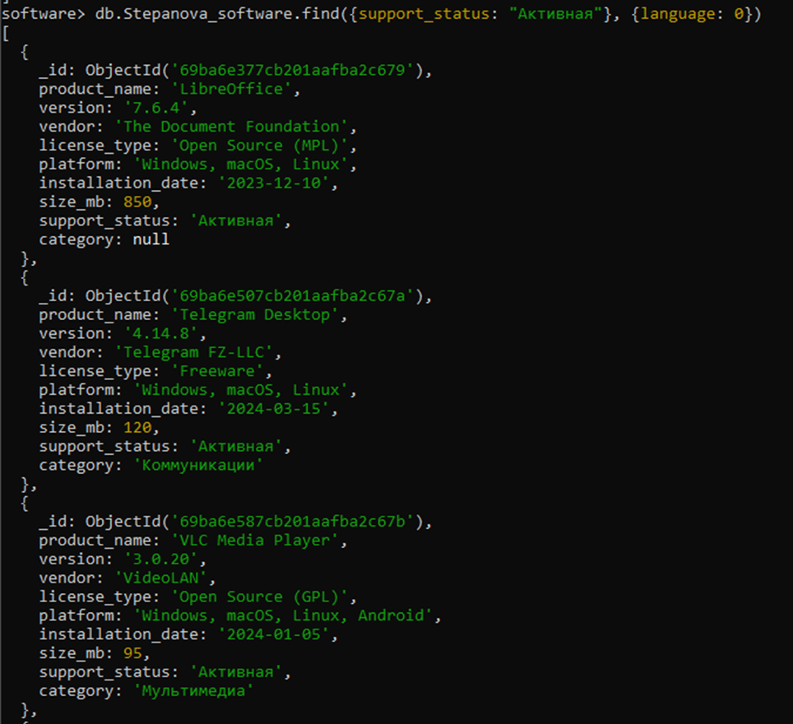
Рисунок 16 – Обратная проекция

  - Запрос функций

Реализуем функцию limit (рисунок 17).

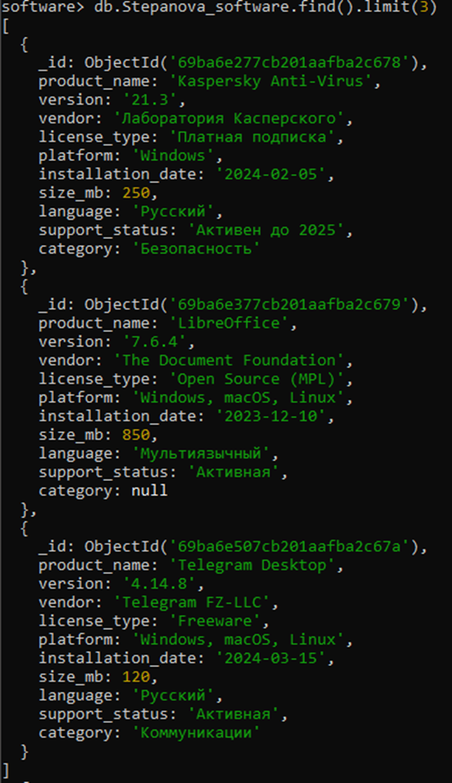
Рисунок 17 – Функция limit

Таким же образом реализуем функцию skip (рисунок 18).

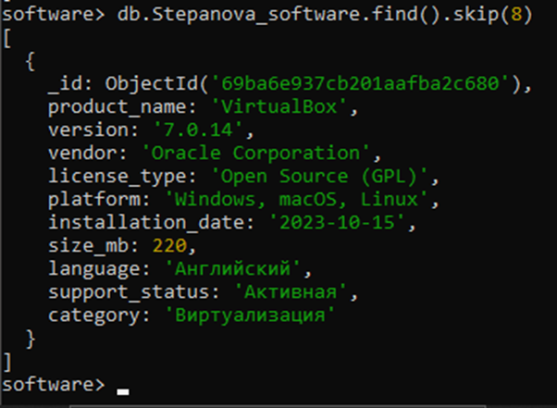
Рисунок 18 – Функция skip

Так же эти две функции можно совместить (рисунок 19).

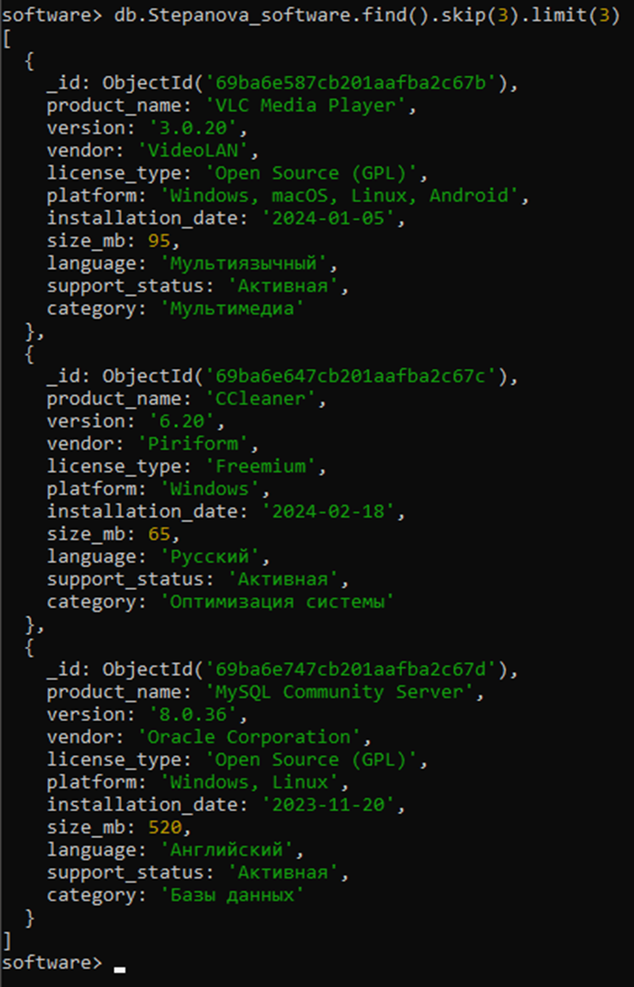
Рисунок 19 – совмещение функций

Далее используем функцию сортировки данных (рисунок 20).

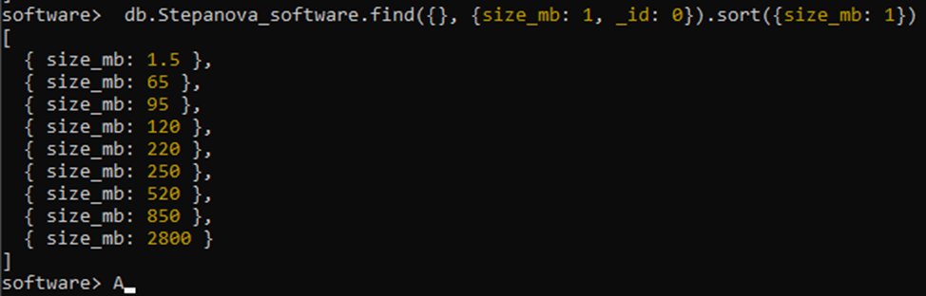
Рисунок 20 – Функция сортировки данных

Далее делаем выборку из конкретного количества документов (рисунок 21).

Рисунок 21 – Функция count

На этом работа с базовыми запросами завершена.

Вывод: в ходе работы установили необходимое програмное обеспечение, разработали NoSQL базу данных, добавили в нее необходимые документы и реализовали некоторые запросы.

Приложение А

Ссылка на профиль GitHub

https://github.com/goodnightmyspace16-byte

